INDICAÇÃO Nº2964/2015

Sugere ao Poder Executivo Municipal fazer operação ‘tapa buraco’ na Rua Ferdinando Mollon, próximo ao número 1064, no bairro Pântano II.

INDICA ao Senhor Prefeito Municipal, na forma regimental, determinar ao setor competente que tome providências no sentido de fazer operação ‘tapa buraco’ na Rua Ferdinando Mollon, próximo ao número 1064, no bairro Pântano II.

Justificativa:

O local a cima mencionado necessita fazer recuperação da pavimentação. (foto em anexo).

Plenário “Dr. Tancredo Neves”, em 07 de agosto de 2015.

ADEMIR DA SILVA

-Vereador-

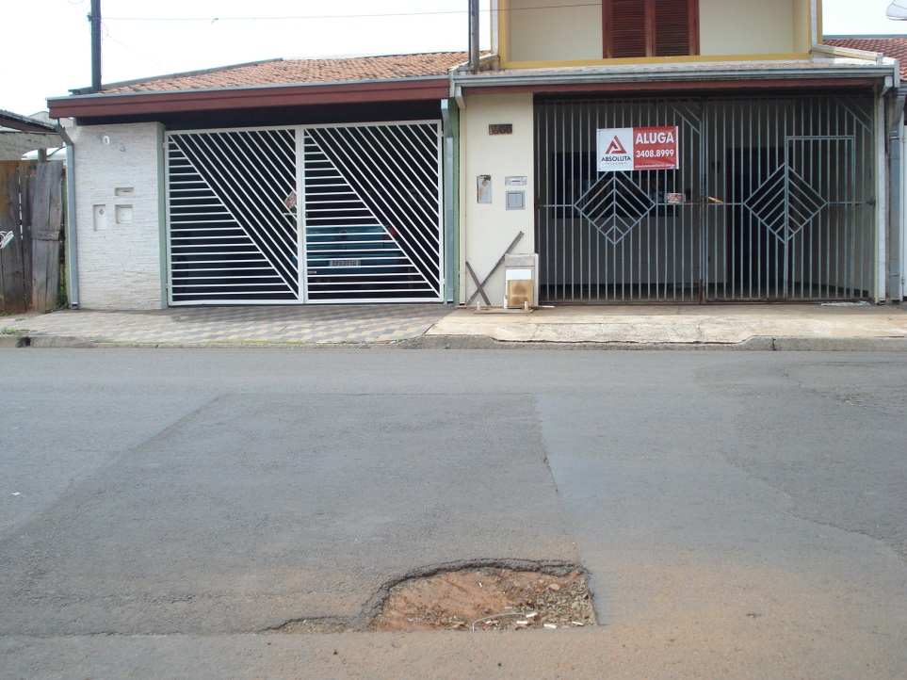

Rua Ferdinando Mollon, próximo ao número 1064, no bairro Mollon IV.

ADEMIR DA SILVA

-Vereador-

